Využití autorské didaktické pomůcky v hudebně integrativním projektu v kontextu spolupráce rodičů a mateřské školy

The use of a didactical aid in a musically integrated project in the context of co-operation of kindergarten with parents
PETRA SLAVÍKOVÁ
Anotace
Příspěvek představuje hudebně integrativní projekt realizovaný v prostředí mateřské školy. V rámci hudebně výchovného projektu se využívá možností autorské didaktické pomůcky k hudebnímu rozvoji děti předškolního věku, a to v činnostech spontánních i řízených. Rozvoj hudebnosti dětí a vzrůst kvality spolupráce rodiny a mateřské je reflektován z přímého pozorování, z pohledu rodičů a učitelek mateřské školy (MAX 5–10 ŘÁDKŮ).
Klíčová slova
Autorská didaktická pomůcka, dítě předškolního věku, hudebně integrativní projekt, rozvoj hudebnosti, spolupráce rodiny a mateřské školy (MAX 5–8 SLOV).
Abstract
The contribution describes a musically integrative project implemented in the kindergarten environment. In the framework of the musical education project the author-designed didactic aid is used for the children's musical development of pre-school age in spontaneous and guided activities. The development of children's musicality and the increase in the quality of family and kindergarten cooperation is reflected through researcher's direct observation, from the point of view of parents and kindergarten's teachers.
Keywords
Author-designed didactical aid, pre-school child, musically integrated project, musical development, kindergarten cooperation with parents.

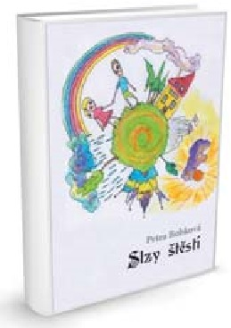
Východiska pro tvorbu projektu
Obrázek 1: Doprovodný materiál k hudebně integrativnímu projektu Slzy štěstí
Umělecké i mimoumělecké činnosti v předškolním vzdělávání se nutně musí opírat o přesvědčivé teoretické základy, jež respektují rozvojové charakteristiky tělesného i psychického vývoje. Jedním z těchto znaků je dětská spontaneita, kterou je nutné aktivovat ve smyslu rozvoje základních hudebních i dalších uměleckých schopností a utvářet tak adekvátní dovednosti. S tímto rozvojem přichází prohloubení emocionálního prožívání a začíná se utvářet postoj k daným zkušenostem (Kodejška 2002).
A právě v tomto duchu se autorka pokusila vytvořit didaktickou pomůcku, kterou využila v dalších uměleckých i mimouměleckých činnostech v rámci hudebně integrativního projektu (Drábek 1995). Ve své podstatě je to snaha o přenos dedukce těchto teoretických východisek do roviny praktické a následné sledování užití i s pohledem na spolupráci rodičů a mateřské školy (Balcárová 2013).

Podoba autorské didaktické pomůcky
Příprava didaktické pomůcky se všemi jejími komponenty trvala přibližně 9 měsíců a na jejím vývoji se podílelo několik odborníků (truhlář – T. Janata, ilustrátorka – T. Jirků, autor hudebních ukázek – J. Vereb, sazeč – M. Zábrš). Pomůcka skýtá množství her určené jak pro řízenou činnost v mateřské škole, tak i pro spontánní volnou hru dětí.
Hudebně integrativní projekt je motivován příběhy, ve kterých sourozenci Liduška
a Lukášek objeví kouzelný xylofon, díky němuž se ocitnou ve světě plném hudby. Celý příběh se nachází v samostatném doprovodném materiálu Slzy štěstí spolu s ilustracemi
a notovými podklady.
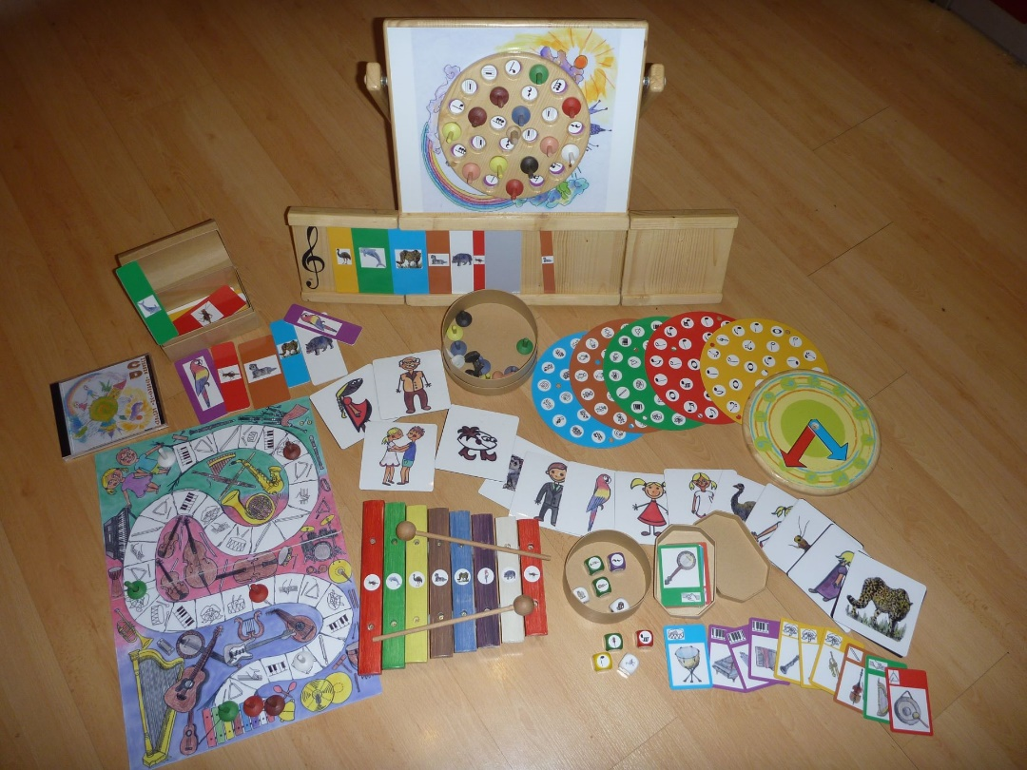
Hlavní část didaktické pomůcky je vytvořená z dřevěné desky. V horní části pomůcky se nachází rotující kruh. Po vyjmutí kruhu lze ze spodní části umístit některou z fólií (délky not, délky pomlk, symboly skupin hudebních nástrojů, symboly barev hlasů, symboly druhů skladeb), jejíž symboly jsou po zpětném umístění viditelné shora. Na symboly shora se umístí špuntíky a s barevnými kostkami tak lze hrát hru procvičující jednak paměť, jednak hudební teorii či trénovat sluchové schopnosti. Ve spodní části dřevěné desky jsou drážky
na zasouvání karet v různých barvách (a s obrázkem zvířete) a šířkách dle toho, o jak vysoký
a dlouhý tón se jedná. Shodné barvy a obrázky zvířat se nachází na kamenech xylofonu, a tak si mohou děti složit a přehrát vlastní skladbu. Zadní stranu pomůcky pokrývá magnetická vrstva, na kterou se mohou umístit obrázky na magnetické fólii jako nástroj k podpoře představivosti při vyprávění příběhu. Další komponentou pomůcky jsou i dvě hry
na seznámení s hudebními nástroji – Triteto a Putování říší hudebních nástrojů. Triteto je jednodušší obdoba hry kvarteto pouze se třemi nástroji patřící vždy do jedné z šesti skupin (smyčcové, dechové, klávesové apod.). Putování říší hudebních nástrojů je desková hra, kdy se po hodu kostkou posune špuntík na symbol odpovídající zařazení do jedné ze skupin hudebních nástrojů (např. hod kostkou: flétna – posunutí na symbol: dechové nástroje). Součástí pomůcky je také kompaktní disk s nahrávkami playbacků k písním z příběhu Slzy štěstí.
Obrázek 2: Autorská didaktická pomůcka

Cíle, metody a výzkumný vzorek
Hudebně integrativní projekt realizovaný v mateřské škole si kladl za cíl napomoci rozvoji některých hudebně sluchových schopností a rozvoj hudební představivosti prostřednictvím asociačních představ a dalších schopností souvisejících s hudbou. Autorka se domnívala, že tento rozvoj podpoří soulad s charakteristikou psychických znaků dítěte předškolního věku (zejména synkretického vnímání a eidetizmu) a to právě implementací mezipředmětové integrace a polyestetizace. Neméně podstatným cílem bylo podnítit hlubší spolupráci rodičů a mateřské školy.
Jednou z metod výzkumu bylo strukturované pozorování dětí předškolního věku
ve dvou věkově homogenních třídách (3-5 let; 5-7 let) v soukromé mateřské škole Světýlko
v Třebíči. Za dvě hlavní hodnotící soubory kritérií bylo zvoleno využívání didaktické pomůcky ve spontánní hře a působení doprovodného materiálu Slzy štěstí v řízených činnostech. Hodnocení bylo udělováno autorkou podle podrobné škály v rozsahu od 1 do 5, kdy 1 odpovídala velmi nadprůměrnému výsledku a 5 naopak výsledku velmi podprůměrnému. Výsledky byly denně zapisovány do pozorovacích archů. Do celkově vyhodnocovaného výzkumného vzorku bylo nakonec zahrnuto pouze 19 dětí, které se zúčastnily celého projektu.
Další výzkumnou metodou bylo dotazníkové šetření, a to určené jednak pro rodiče dětí, jednak pro pedagogický personál mateřské školy. Cílem bylo objasnit, zda byla nějakým způsobem ovlivněna spolupráce rodičů a mateřské školy během projektu, zda byl dostatek prostoru pro seznámení se s projektem, s didaktickou pomůckou a také zjistit oblíbenost jednotlivých činností u dětí a posun v jejich hudebním rozvoji. Návratnost dotazníků byla vysoká; od rodičů zapojených dětí 79% a od učitelek dokonce 100%. Dotazníků pro rodiče se tedy vrátilo 15 a dotazníků pro pedagogický personál 4.

Průběh a organizace hudebně integrativního projektu
Příprava celého projektu a zejména pak didaktické pomůcky trvala přibližně jeden rok. Realizace integrativního projektu probíhala v měsíci březnu roku 2014 v třebíčské soukromé mateřské škole Světýlko. Jeho celková délka byla jedenáct pracovních dní.
Řízená část projektu probíhala denně v dopoledních hodinách vždy v délce dvaceti minut pro každou ze dvou věkově homogenních tříd odděleně. Každý den probíhala řízená část obdobně. Nejprve byl převyprávěný motivační příběh s vizuální podporou a pak na něj tematicky navazovaly rozmanité hudební umělecké i mimoumělecké činnosti, do kterých se děti aktivně zapojovaly. K volné spontánní hře byla pomůcka k dispozici vždy v ranních
a odpoledních hodinách před a po ukončení řízeného programu.
O vtažení rodičů do projektu se autorka snažila prostřednictvím denně aktualizovaných informací a fotografií vyvěšovaných na informační tabule v šatně dětí. Rodiče také směli kdykoli vstoupit do třídy a s dětmi pomůcku přímo vyzkoušet. Také měli k dispozici doprovodný materiál Slzy štěstí, který bylo možné zapůjčit i domů.
Po ukončení projektu byly rodičům a učitelkám mateřské školy předány tištěné dotazníky s prosbou o vyplnění.

Vyhodnocení projektu a limity výzkumu
Dle výsledků strukturovaného pozorování se ukázaly během spontánní hry jako nejoblíbenější a nejvyužívanější: hra Triteto, desková hra Putování říší hudebních nástrojů, hra na otáčivém kruhu (délky not) a hra na xylofon. V řízených činnostech se osvědčilo vyprávění příběhu a zpěv Kouzelné písničky jako optimální motivační prvky pro následující hudební činnosti. U starších dětí byl viditelný vzrůst zájmu o notový zápis.
Z dotazníků od rodičů i pedagogického personálu mateřské školy vyplynulo, že z jejich pohledu došlo ke kvalitativnímu rozvoji hudebních schopností ve skupině dětí, kde byl projekt realizován. Největší hudební rozvoj spatřovali v oblasti tonálního cítění, v hudební paměti
a v hudebně pohybové výchově. Posun zaznamenali zejména v celkovém zlepšení vztahu
k hudbě. Prohloubení spolupráce rodiny a mateřské školy pocítili jak rodiče, tak pedagogický personál.
Ze zpětného pohledu na integrativní projekt a celkovou realizaci výzkumu vidí autorka určité limity. Například pozorování dětí mohlo být subjektivně zkresleno a ovlivněno předpojatostí autora. S pozorováním dětí, jakožto citlivé výzkumné supiny, souvisí i etický informovaný souhlas rodičů, který autorka do průběhu projektu nezahrnula. Také zpětně hodnotí projekt jako časově velmi krátký, aby mohl být zaznamenán nějaký kvalitativní posun v hudebních schopnostech dětí nebo hluboký rozvoj spolupráce rodičů a mateřské školy (Bobková 2014).

Závěr
Uplatnění hudebně integrativního projektu také potvrdilo, že je třeba pečovat o to,
aby praxi obohacovala teoretická východiska. A stejně tak i naopak, aby teorie vznikaly
na základě praktických výzkumů. Jako nejdůležitější prostředek pro rozvoj hudebních schopností se stal průnik mezipředmětové integrace a polyestetizace, který podporuje soulad se základními psychickými znaky dítěte předškolního věku.
Tvorba a uplatnění didaktické pomůcky, realizace hudebně integrativního projektu, komunikace s rodiči i s pedagogickým personálem mateřské školy byl pro autorku velmi podnětný. Tuto inspiraci předkládá především těm, kdo usilují o harmonický rozvoj hudebních schopností dětí předškolního věku a také těm, kteří usilují o zkvalitnění spolupráce mateřské školy s rodiči v oblasti hudby.

Literatura
BALCÁROVÁ, Božena, 2013. Teória a prax integratívnej hudobnej výchovy. Prešov: Prešovská univerzita v Prešově, Pedagogická fakulta. ISBN 978-80-5550839-9.
BOBKOVÁ, Petra, 2014. Hudební spolupráce mateřské školy s rodiči (využití vlastní didaktické pomůcky v hudebně integrativním projektu). Praha. Bakalářská práce. PedF UK v Praze. Vedoucí práce doc. PaedDr. Miloš Kodejška, CSc.
DRÁBEK, Václav, 1995. Integrativní hudební pedagogika a polyestetická výchova: Sborník zahraničních studií a referátů z konferencí. Praha: Pedagogická fakulta Univerzity Karlovy. ISSN 0862-4461.
KODEJŠKA, Miloš, 2002. Integrativní hudební výchova dítěte předškolního věku. Praha: Univerzita Karlova, Pedagogická fakulta. ISBN 80-729-0080-3.

Kontaktní adresa
Mgr. Petra Slavíková
Univerzita Karlova, Pedagogická fakulta, Katedra hudební výchovy
Magdalény Rettigové 4, 116 39 Praha 1
petra.slavikova0@gmail.com
Výzkum byl podpořen Grantovou agenturou Univerzity Karlovy (projekt č. 742217).
(MAX 4–5 STRAN TEXTU)

Integrativní ve smyslu celistvý, ucelený propojující hudební doménu s dalšími oblastmi
Citlivé propojování hudební domény s dalšími uměleckými oblastmi

